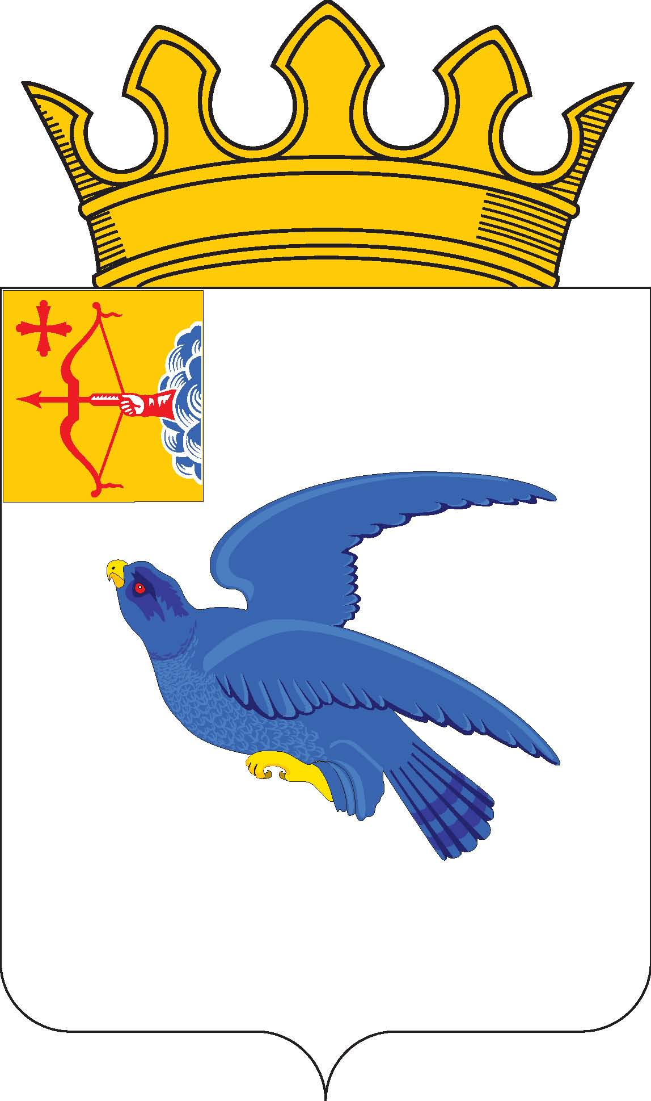

РАЙОННАЯ ДУМА
МАЛМЫЖСКОГО РАЙОНА КИРОВСКОЙ ОБЛАСТИ
шестого созыва

РЕШЕНИЕ

24.03.2023 № 10/22
г. Малмыж

Об отчете о деятельности Контрольно-счетной комиссии
Малмыжского района Кировской области за 2022 год

На основании пункта 7 части 1 статьи 14 Положения о Контрольно-счетной комиссии Малмыжского района Кировской области, утвержденного решением районной Думы от 17.12.2021 № 6/5 «Об утверждении Положения о Контрольно-счетной комиссии Малмыжского района Кировской области», районная Дума Малмыжского района РЕШИЛА:
1. Принять к сведению отчет о деятельности Контрольно-счётной комиссии Малмыжского района Кировской области за 2022 год председателя контрольно-счетной комиссии Малмыжского района Кулапиной Г.А. согласно приложению.
2. Опубликовать настоящее решение в Информационном бюллетене органов местного самоуправления муниципального образования Малмыжский муниципальный район Кировской области.

Заместитель председателя районной Думы
Малмыжского района Р.Р. Хашимов

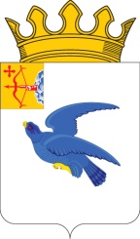
КОНТРОЛЬНО-СЧЕТНАЯ КОМИССИЯ
МУНИЦИПАЛЬНОГО ОБРАЗОВАНИЯ
МАЛМЫЖСКИЙ МУНИЦИПАЛЬНЫЙ РАЙОН КИРОВСКОЙ ОБЛАСТИ

УТВЕРЖДАЮ
Председатель
Контрольно-счетной комиссии
Малмыжского муниципального района
Кировской области
Г.А. Кулапина
«21» марта 2023 года

ОТЧEТ
о деятельности Контрольно-счетной комиссии
Малмыжского муниципального района Кировской области
за 2022 год

Деятельность Контрольно-счетной комиссии муниципального образования Малмыжский муниципальный район Кировской области осуществлялась в 2022 году в соответствии с Бюджетным кодексом РФ, Федеральным законом от 07.02.2011 № 6-ФЗ «Об общих принципах организации и деятельности контрольно-счетных органов субъектов Российской Федерации и муниципальных образований», Уставом муниципального образования «Малмыжский муниципальный район» Кировской области, Положением «О Контрольно-счетной комиссии Малмыжского района Кировской области», утвержденным решением районной Думы Малмыжского района от 17.12.2021 № 6/5 (далее - Положение о КСК) и другими нормативными правовыми актами, регулирующими деятельность Контрольно-счетной комиссии Малмыжского района.
Основные итоги деятельности
Контрольно-счетной комиссии Малмыжского района
Деятельность Контрольно-счетной комиссии в отчетном периоде реализовывалась в соответствии с планом работы комиссии, утвержденным распоряжением председателя Контрольно-счетной комиссии Малмыжского района Кировской области от 17.12.2021 № 11, в который 5 раз вносились изменения, связанные с включением дополнительных мероприятий (2) и уточнением сроков проведения мероприятий.
В 2022 году комиссией проведено 53 мероприятия, из них 5 контрольных и 48 экспертно-аналитических.
Из 5 контрольных мероприятий – 2 контрольных мероприятия проведено совместно с Контрольно-счетной палатой Кировской области, 1 контрольное мероприятие по предложению Прокуратуры Малмыжского района.
Проведены внешние проверки годовых отчетов об исполнении бюджета за 2021 год в 19 муниципальных образованиях Малмыжского района и внешняя проверка годовой отчетности 23 главных администраторов бюджетных средств.
Подготовлено 23 экспертизы на проекты бюджетов Малмыжского муниципального района и поселений на 2023 год и плановый период, на проекты о внесении изменений в бюджет района на 2022 год.
Контрольными и экспертно-аналитическими мероприятиями были охвачены 26 объектов, в числе которых 20 органов местного самоуправления Малмыжского района Кировской области.
Общий объем финансовых средств, проверенных в 2022 году в ходе внешнего муниципального контроля составил 611 273,45 тыс. рублей, в том числе стоимость проверенного муниципального имущества составила 31 227 тыс. рублей.
В ходе контрольной деятельности в 2022 году Контрольно-счетной комиссией было выявлено 336 нарушений на сумму 361 512 тыс. рублей, в том числе неэффективное использование бюджетных средств на сумму 337 729,9 тыс. рублей.
Деятельность Контрольно-счетной комиссии в отчетном периоде была направлена на оценку эффективности, результативности и законности использования бюджетных средств и муниципального имущества муниципальными образованиями, в том числе в сфере физической культуры и спорта, дорожной деятельности, здравоохранения.
Основные показатели, характеризующие деятельность Контрольно-счетной комиссии Малмыжского района в 2020-2022 годах, представлены в таблице.
№ п/п | Наименование показателей | 2020 год | 2021 год | 2022 год
1 | Проведено контрольных мероприятий | 4 | 4 | 5
2 | Проведено экспертно-аналитических мероприятий, из них: | 53 | 43 | 48
2.1 | - экспертиз проектов муниципальных правовых актов, в том числе проектов местного бюджета | 28 | 23 | 23
3 | Количество объектов, охваченных контрольными и экспертно-аналитическими мероприятиями | 20 | 27 | 26
4 | Объем бюджетных средств, охваченных внешней проверкой годового отчета об исполнении местного бюджета, тыс. руб. | 552264,2 | 614529,2 | 611077
5 | Объем средств, проверенных при проведении контрольных и экспертно-аналитических мероприятиях (за исключением экспертиз проектов МПА), млн. руб. в том числе: | 210,57 | 559,16 | 196,45
5.1 | стоимость проверенного муниципального имущества | 125,05 | 393,69 | 31,23
6 | Количество составленных актов (без учета актов осмотра) и отчетов | 30 | 17 | 57
7 | Выявлено нарушений в ходе осуществления внешнего муниципального финансового контроля, тыс. руб., из них: | 62021,2 | 125627,9 | 361987,1
7.1 | - нарушения при формировании и исполнении бюджета | 3382,49 | 3450,8 | 770,7
7.2 | - нарушения при осуществлении муниципальных закупок | 4,6 | 3777,1 | 1571,6
7.3 | - нарушения в сфере управления и распоряжения муниципальной собственностью | 119,12 | 6,2 | 0,7
7.4 | - нарушения ведения бухгалтерского учета | 61797,27 | 117803,1 | 359437,5
7.5 | - иные нарушения, в том числе неэффективное использование бюджетных средств | 95,41 | 570,7 | 665
7.6 | - нецелевое использование бюджетных средств | - | 20 | 206,6
 | Устранено финансовых нарушений в отчетном году, в том числе | 53716,6 | 3659.6 | 337729,9
 | восстановлено бюджетных средств в отчетном году | 10,56 | - | 3,9
 | Количество направленных представлений и предписаний | 14 | 11 | 11
 | Количество мер дисциплинарного реагирования, вынесенных по результатам проверок контрольно-счетной комиссии, и количество возбужденных дел, в том числе: | 5 | 10 | 9
 | количество лиц, привлеченных к дисциплинарной ответственности | 5 | 10 | 9
В целом в ходе осуществления внешнего муниципального финансового контроля выявлено 417 нарушений и недостатков в финансово-бюджетной сфере на сумму 361 987,1 тыс. рублей (59,2% от общего объема проверенных средств и имущества).
Наибольший удельный вес в общем объеме выявленных нарушений, как и в предыдущие годы, сохраняется за нарушениями по ведению бухгалтерского учета, его достоверности и составление бухгалтерской (финансовой) отчетности (99,3%). Причем его объем значительно вырос к уровню предыдущих лет.
Также в 2022 году Контрольно-счетной комиссией установлены нарушения целевого использования бюджетных средств в сумме 206,6 тыс. рублей, являющихся составом административного правонарушения.
Результаты контрольных и экспертно-аналитических мероприятий направлялись и рассматривались на депутатских комиссиях районной Думы Малмыжского района, рабочих совещаниях администрации Малмыжского района, регулярно доводились до сведения органов местного самоуправления района.
В целях своевременного информирования сведения о результатах проведенных мероприятий в виде отчетов и заключений регулярно направлялись в районную Думу и прокуратуру Малмыжского района, а также размещались на официальном сайте муниципального образования Малмыжский муниципальный район в информационно-телекоммуникационной сети «Интернет» в Информационных бюллетенях Малмыжского муниципального района.
По результатам проведенных контрольных и экспертно-аналитических мероприятий Контрольно-счетной комиссией были направлены органам местного самоуправления и руководителям проверяемых организаций, учреждений представления для принятия мер по устранению выявленных нарушений и недостатков и рассмотрения вопроса о привлечении к ответственности должностных лиц, виновных в нарушении действующего законодательства. Всего направлено 11 представлений.
Предложения об устранении нарушений и привлечении к ответственности виновных лиц по результатам внешних проверок годовых отчетов поселений указывались в заключениях.
По представлениям комиссии за отчетный период к дисциплинарной ответственности привлечено 11 должностных лиц.
На сегодняшний день по результатам проверок устранены финансовые нарушения в сумме 337 729,9 тыс. рублей или 93,3% от выявленных.
Возвращено в бюджет 3,9 тыс. рублей.

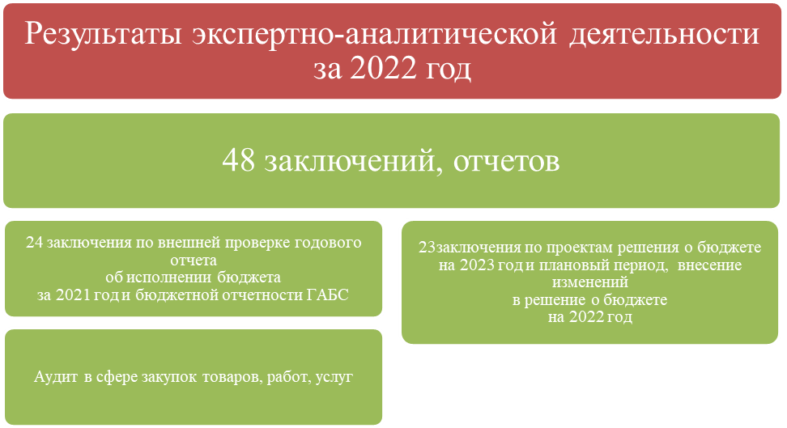

Экспертиза проектов решений представительных органов
В 2022 году в Контрольно-счетную комиссию поступило 42 проекта решений представительных органов муниципалитетов, касавшихся вопросов исполнения, внесения изменений и формирования бюджетов муниципальных образований Малмыжского района.
По результатам экспертизы проектов решений о внесении изменений в бюджет Малмыжского района на 2022 год и плановый период 2023 и 2024 годов подготовлено 5 заключений, в которых дана оценка обоснованности предложений по корректировке показателей по доходам и расходам, а также размеру устанавливаемого дефицита бюджета.
Основные замечания и нарушения:
- порядка применения бюджетной классификации,
- предельного размера дефицита бюджета,
- несоответствие отдельных расходных показателей, не полное внесение изменений в необходимые разделы проекты бюджета.
Всего выявлено 8 нарушений.
Результаты экспертизы направлялись в районную Думу и озвучивались на ее заседаниях. Указанные недостатки и нарушения оперативно устранялись.

Контрольно-счетной комиссией проведены экспертизы проектов бюджетов на 2023 год и плановый период 2024 и 2025 годов в Малмыжском муниципальном районе, Малмыжском городском и 17 сельских поселений.
Основные нарушения допущены в части соблюдения бюджетного законодательства при формировании бюджета:
- сроки и порядок формирования Проекта бюджета,
- подготовка Проекта бюджета
- предоставление документов с Проектом бюджета,
- полнота включения доходов и расходов, а также соблюдение установленных ограничений и требований бюджетного законодательства в Проекте бюджета и т.д.
Всего выявлено 73 нарушения на 475,1 тыс. рублей, основная часть из которых устранена в ходе проведения мероприятий.
По результатам мероприятий подготовлены и направлены муниципалитетам 19 экспертных заключений.
Заключения на проекты решений направлены в представительные органы муниципалитетов. Экспертиза на проект решения районного бюджета озвучена на заседании районной Думы перед его утверждением.
Экспертно-аналитическая деятельность
В 2022 году проведено 19 экспертно-аналитических мероприятий в рамках которых исследовано 24 объекта.
В соответствии с требованиями бюджетного законодательства Контрольно-счетной комиссией проведена внешняя проверка составления годовой отчетности у 5 главных администраторов районного бюджета – администрация района, управление образования, управление культуры, финансовое управление и районная Дума и у 18 главных администраторов средств бюджета муниципальных образований Малмыжского района.
В заключениях на отчеты об исполнении бюджета за 2022 год Контрольно-счетной комиссией дана общая оценка исполнения бюджета по доходам, расходам и источникам финансирования дефицита бюджета, произведен анализ использования бюджетных средств, анализ дебиторской и кредиторской задолженности, анализ изменения показателей муниципального имущества.
Наиболее распространенные нарушения, влияющие на достоверность показателей отчетности, отсутствие контроля за поступлением неналоговых доходов и ненадлежащий учет муниципального имущества.
Общий объем проверенных средств составил 611 076,96 тыс. рублей. В ходе проверок были выявлены 201 нарушение на общую сумму 322 675,1 тыс. рублей, в том числе:
- порядка ведения бюджетного учета,
- недостоверное отражение фактов хозяйственной деятельности на счетах бюджетного учета, повлекшие искажение бюджетной отчетности,
- несоответствие форм отчетности регистрам бюджетного учета и Главной книги,
- не отражение в отчетности просроченной задолженности,
- нарушения при проведении инвентаризации перед составлением годовой отчетности.
По итогам внешней проверки бюджетной отчетности главных администраторов бюджетных средств за 2021 год отчетность Управления образования администрации Малмыжского района была признана недостоверной.
В адрес главных администраторов направлены предложения по устранению выявленных нарушений и внесению изменений в бюджетную отчетность.
Информация о проведенных мероприятиях озвучена на заседании районной Думы при утверждении отчета об исполнении бюджета за 2021 год, а также направлена в представительные органы муниципальных образований Малмыжского района.
По итогам внешней проверки администраторами бюджетных средств, в том числе поселениями были внесены допустимые исправления в формы отчетности, отражена в бухгалтерском учете стоимость материальных активов, полученных и (или) приобретенных в 2021 году и не поставленных на баланс и т.д.
В рамках исполнения полномочий Контрольно-счетной комиссией проводилось мероприятие по аудиту в сфере закупок товаров, работ и услуг в Плотбищенском и Старотушкинском сельских поселениях. Проверкой были охвачены 2020 и 2021 годы.
Объем проверенных средств составил 10 920,3 тыс. рублей. Выявлено 38 нарушений на сумму 2 648,7 тыс. рублей.
Из результатов проведенного аудита контрольно-счетная комиссия пришла к выводу, что эффективность закупочной деятельности в поселениях низкая, не обеспечивающая результативности осуществления закупок товаров, работ, услуг, обеспечения гласности и прозрачности осуществления таких закупок.
Опыт проверок свидетельствует, что в основном многие нарушения типичны, как для органов местного самоуправления, так и для отраслевых муниципальных учреждений. Сельскими поселениями не практикуется осуществление закупок с применением конкурентных способов закупок, также и не проводятся закупки на портале закупок малого объема Кировской области.
Проведение аукциона или запроса котировок наблюдается только при закупках с участием средств областного бюджета, что нормативно закреплено при предоставлении МБТ соответствующими порядками и в заключаемом Соглашении.
Выявленные в ходе аудита нарушения и недостатки касаются всей сферы применения Федерального закона №44-ФЗ, начиная с назначения ответственных лиц Заказчика, выполняющих функции по осуществлению закупок, утверждения соответствующих муниципальных нормативных правовых актов, регулирующих правоотношения, планирования закупок, проведения процедур закупок, заключения муниципальных контрактов (договоров), исполнения муниципальных контрактов (договоров), информирования о муниципальных закупках в ЕИС закупок.
Как показал аудит уровень квалификации должностных лиц, занятых в сфере закупок у Администраций поселений, не соответствует установленным требованиям, поскольку практически не один из них не обладает теоретическими знаниями и навыками в сфере закупок, что не обеспечивает соблюдения принципа профессионализма Заказчика, установленного ст.9 Федерального закона №44-ФЗ.
Одной из основных причин также является низкий уровень контроля Заказчиками за исполнением условий контрактов (договоров).
По результатам аудита подготовлены 2 акта, 2 представления, информация для Прокуратуры Малмыжского района и обобщающий отчет.
Контрольно-счетной комиссией в течение 2022 года регулярно велась работа по экспертизе изменений, вносимых в действующие муниципальные программы Малмыжского района, но ввиду дефицита времени результаты проверок не оформлялись заключением. Основные выявляемые недостатки касались несоответствия объемов ресурсного обеспечения муниципальных программ ассигнованиям, утвержденным в бюджете муниципального образования.
На особом контроле в настоящее время находится реализация национальных проектов.
В 2022 году в Малмыжском муниципальном районе реализовывалось 5 мероприятий в рамках региональных проектов Кировской области.
 | Национальные проекты
«Жилье и городская среда» | «Образование» |  |  | «Культура»
Федеральные проекты
«Формирование комфортной городской среды» | «Успех каждого ребенка» | «Современная школа» | «Патриотическое воспитание граждан РФ» | «Творческие люди»
Региональные проекты
Формирование комфортной городской среды на территории Кировской области | Развитие региональной системы дополнительного образования детей в Кировской области | Реализация мероприятий по подготовке образовательного пространства в муниципальных общеобразовательных организациях, на базе которых создаются центры образования естественно-научной и технологической направленности «Точка роста» | Развитие системы патриотического воспитания детей и молодежи | Государственная поддержка отрасли культуры
В Малмыжском городском поселении благоустройство пешеходного моста и лестницы через крутой лог (РМЗ), прилегающей территории фонтана, дворовой территории дома по ул. Зеленая, д.25 | Ремонт спортзала в МКОУ ООШ с. Мари-Малмыж | Ремонт и оборудование кабинетов «Точка роста» в школах с. Большой Китяк, с. Новая Смаиль, с. Старый Ирюк, с. Рожки, с. Савали | Проведение мероприятий по обеспечению деятельности советников директоров по воспитанию и взаимодействию с детскими общественными объединениями в общеобразовательных организациях за счет средств резервного фонда Правительства РФ | Государственная поддержка лучших сельских учреждений культуры и их работников – Большесатнурская сельская библиотека
3519,8 тыс. руб. | 1117 тыс. руб. | 1515,5 тыс. руб. | 426 тыс. рублей | 161,2 тыс. руб.
В соответствии с планом работы на 2022 год совместно с Контрольно-счетной палатой Кировской области постоянно осуществлялся общий мониторинг реализации региональных проектов, осуществляемых на территории района. Информация предоставлялась в виде информационных писем.
Основные нарушения и недостатки, выявленные в 2022 году – это низкое качество подготовки локальных смет, в том числе в связи с недостатками при подготовке дефектных ведомостей и технических заданий, нарушение Подрядчиками сроков выполнения работ, качества поставляемого товара и т.д.
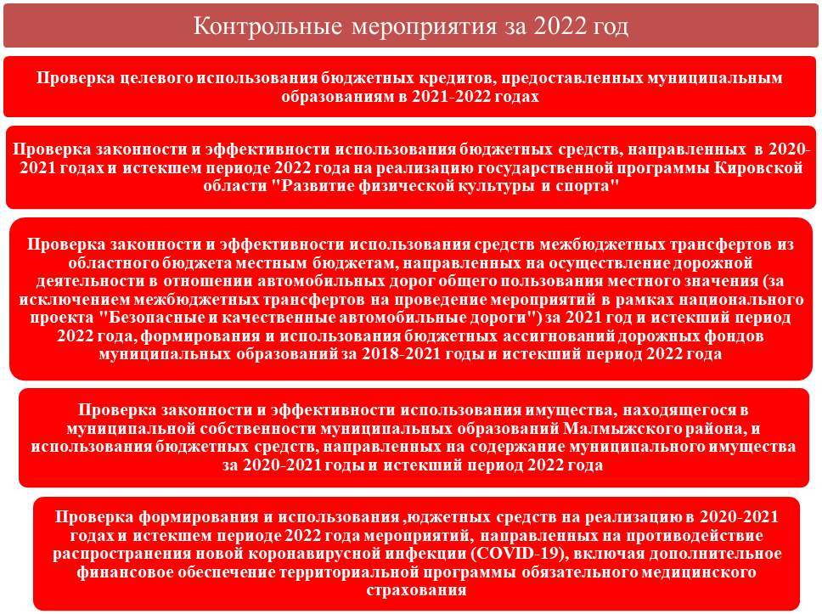

Контрольная деятельность
В 2022 году Контрольно-счетной комиссией проведено 5 контрольных мероприятий, в том числе совместно с Контрольно-счетной палатой Кировской области 3 мероприятия.
Проверено 8 объектов. Объем средств, охваченных контрольными мероприятиями, составил 185 529,11 тыс. рублей.
Проверки проведены в администрации Малмыжского района, Малмыжском городском поселении, МКОУ ДОД ДЮСШ, в Плотбищенском и Рожкинском сельских поселениях, в Малмыжской ЦРБ.
По результатам контрольных мероприятий составлено 7 актов и подготовлено 4 отчета, которые опубликованы на официальном сайте муниципального образования Малмыжский муниципальный район в Информационных бюллетенях.

По инициативе Контрольно-счетной палаты Кировской области проведено совместное мероприятие «Проверка законности и эффективности использования бюджетных средств, направленных в 2020-2021 годах и истекшем периоде 2022 года на реализацию государственной программы Кировской области «Развитие физической культуры и спорта» в администрации Малмыжского района и МКОУ ДОД ДЮСШ.
В основном в исследуемом периоде финансирование мероприятий осуществлялось за счет средств районного бюджета и направлялось на текущую деятельность.
Проверкой были установлены нарушения на общую сумму 95,8 тыс. рублей, в том числе нецелевое использование бюджетных средств в сумме 36 тыс. рублей, нарушения ведения бухгалтерского учета в сумме 59 тыс. рублей и т.д.
За счет средств МБТ в сумме 3 420,59 тыс. рублей осуществлялись:
- в 2020 году оснащение объектов спортивной инфраструктуры спортивно-технологическим оборудованием в рамках которого была создана малая спортивная площадка для проведения тестирования населения по сдаче ГТО, смонтированная на стадионе г. Малмыж и финансовую поддержку детско-юношеского спорта,
- в 2022 году в ДЮСШ приобретено оборудование и инвентарь в соответствии с перечнем, утвержденным для занятий по основным профилированным видам спорта ДЮСШ: «баскетбол», «волейбол», «футбол», «пауэрлифтинг».
Основные нарушения, выявленные при проверке:
- низкое качество муниципальной нормативной правовой базы, регулирующей сферу физической культуры и спорта в администрации Малмыжского района, в результате ее нарушение и допущение неправомерных расходов,
- нарушения бюджетного законодательства администрацией Малмыжского района, что повлекло за собой факты нецелевого использования бюджетных средств, неправомерных и неэффективных расходов бюджета,
- ДЮСШ были допущены нарушения при подготовке и утверждении нормативных правовых актов по оплате труда, что способствует установлению неправомерных стимулирующих выплат, а также нарушения при исчислении среднего заработка и оформлении первичных документов по оплате труда, что допустило необоснованные переплаты и недоплаты.
Материалы проверки были доведены до учреждений и направлены ОМСУ Малмыжского района и Прокуратуре Малмыжского района.
Для устранения и предупреждения нарушений руководителям направлены представления.
К дисциплинарной ответственности никто не привлекался.
В настоящее время устранено нарушений на сумму 11,2 тыс. рублей.
Анализ достаточности, востребованности и доступности физкультурно-оздоровительных и спортивных услуг в Малмыжском районе, в том числе для социально незащищенных групп населения и населения, имеющего доходы ниже прожиточного минимума выявил следующие проблемы:
- отсутствие кадровых ресурсов в данном направлении в районе;
- низкий уровень обеспеченности спортивными сооружениями – 3,04% и плоскостными спортивными сооружениями – 18,4%, их физический и моральный износ;
- недостаточное финансирование, в том числе не позволяющее в полной мере обеспечить необходимым спортивным инвентарем и оборудованием, не позволяющее более активно участвовать в межрегиональных и межмуниципальных соревнованиях, что снижает мотивацию в достижении более высоких спортивных результатов и участие всех желающих в занятиях физической культурой и спортом.
В соответствии с планом работы на 2022 год Контрольно-счетной комиссией проведена «Проверка законности и эффективности использования законности и эффективности использования имущества, находящегося в муниципальной собственности муниципальных образований Малмыжского района, и использования бюджетных средств, направленных на содержание муниципального имущества за 2020-2021 годы и истекший период 2022 года» в администрациях Плотбищенского и Рожкинского сельских поселений.
Объем охваченных проверкой бюджетных средств составил 31 227 тыс. рублей. Выявлено 34 нарушения на сумму 19 191,2 тыс. рублей, из которых основная масса – это нарушения ведения бухгалтерского учета – 19 187,9 тыс. рублей.
Основные нарушения, выявленные при проверке:
– низкое качество нормативной правовой базы, регулирующей порядок управления и распоряжения муниципальным имуществом (Рожкинское поселение),
- нарушения и недостатки при ведении Реестра муниципального имущества, что не обеспечивает достоверности и полноты учета муниципального имущества (по Плотбищенскому поселению – искажение на 1 996,78 тыс. рублей, по Рожкинскому поселению на 584,68 тыс. рублей),
- нарушения и недостатки ведения бюджетного учета, что исказило данные учета и отчетности муниципалитетов. Причины постановка на учет незарегистрированных объектов, учет приватизированных объектов, низкий уровень проведения инвентаризации – в результате не поставлены на учет объекты, переданные муниципалитетам, отсутствует учет казны, имущества, переданного в аренду и безвозмездное пользование, по непоставленным на учет или снятым с учета объектам неправомерно осуществляются бюджетные расходы,
- муниципалитетами ненадлежаще осуществляется распоряжение муниципальным жилищным фондом – имуществом пользуются без заключения договоров социального найма, платежные документы за пользование имуществом не выписываются, плата за пользование имуществом в бюджет поселений не поступает.
Администрации поселений не ведут перечень неиспользуемого жилищного фонда, а также перечень квартир (жилых домов), которые не пригодны для проживания, допуская при этом в них прописку. Имеется фонд, находящийся в аварийном и разрушенном состоянии в котором никто не проживает и который никак не изолирован от проникновения в него.
- нарушения и недостатки деятельности главного администратора – администрации района в части поступлений доходов от аренды в бюджеты поселений, в результате чего в бюджет Плотбищенского поселения в 2020 году не поступило арендной платы в сумме 3,3 тыс. рублей, Рожкинского поселения пени за нарушение сроков уплаты 1,38 тыс. рублей, занижены арендные платежи по Рожкинскому поселению на 5,6 тыс. рублей,
Администрацией Рожкинского поселения не проводится работа по передаче объекта недвижимости (теплая стоянка) стоимостью 3426,2 тыс. рублей в пользование или продажу в соответствии с требованиями законодательства, объект используется безвозмездно без официального заключения договора, что может иметь коррупционные признаки.
- администрацией Рожкинского поселения произведены бюджетные расходы, содержащие признаки нецелевого использования бюджетных средств в сумме 16,14 тыс. руб. при осуществлении коммунальных услуг по объекту, находящемуся в собственности другого муниципального образования.
Материалы проверки были направлены муниципалитетам, ОМСУ Малмыжского района, прокуратуре Малмыжского района.
Для устранения и предупреждения нарушений руководителям направлены представления.
По результатам проверки к дисциплинарной ответственности в виде замечания привлечены 4 должностных лица.
Устранено нарушений на сумму 337729,9 тыс. рублей или 93,4%.
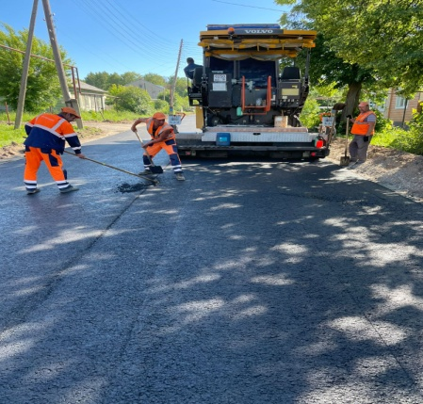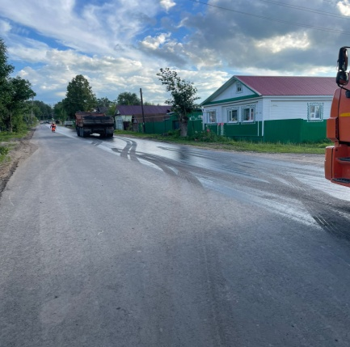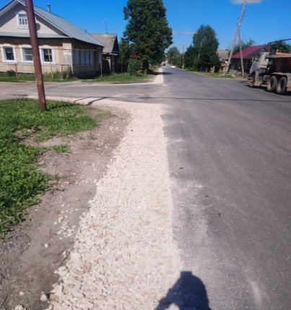
По инициативе Контрольно-счетной палаты Кировской области проведено совместное мероприятие «Проверка законности и эффективности использования средств межбюджетных трансфертов из областного бюджета местным бюджетам, направленных на осуществление дорожной деятельности в отношении автомобильных дорог общего пользования местного значения (за исключением межбюджетных трансфертов на проведение мероприятий в рамках национального проекта "Безопасные и качественные автомобильные дороги") за 2021 год и истекший период 2022 года, формирования и использования бюджетных ассигнований дорожных фондов муниципальных образований за 2018-2021 годы и истекший период 2022 года» в администрации Малмыжского района и администрации Малмыжского городского поселения.
Также в сельских поселениях проведен анализ использования средств дорожного фонда с 2018 года, который выявил занижение средств дорожного фонда в 4 сельских поселениях на сумму 381,84 тыс. рублей.
В подконтрольных объектах выявлено 33 нарушения на сумму 418,3 тыс. рублей, в т.ч. нецелевое использование бюджетных средств в сумме 147,5 тыс. рублей, нарушения при осуществлении муниципальных закупок в сумме 256,6 тыс. рублей, занижении средств дорожного фонда в районе на 14,2 тыс. рублей и т.д.
Проверкой не установлено не законного и не целевого использования средств МБТ областного бюджета.
По итогам проверки КСК пришла к выводу, что основные недостатки и нарушения в дорожной деятельности администрации Малмыжского района связаны в основном:
- низким качеством муниципальной правовой базы, которая не была приведена в соответствие по итогам проверок прошлых лет, а также невыполнение ее положений администрацией района,
- отсутствием планирования дорожной деятельности,
- отсутствием оценки транспортно-эксплуатационных характеристик муниципальных автомобильных дорог,
- низким уровнем контроля в администрации района за выполнением Подрядчиками ремонтов и текущего содержания дорог, а также предоставлением ими исполнительной документации, в том числе гарантийных паспортов,
- низким уровнем претензионной работы,
- непроведением паспортизации муниципальных дорог,
- нарушением порядка учета автомобильных дорог и т.д.
Материалы проверки были доведены до учреждений и направлены ОМСУ Малмыжского района и Прокуратуре Малмыжского района.
Для устранения и предупреждения нарушений руководителям направлены представления.
К дисциплинарной ответственности никто не привлекался.
В настоящее время администрацией района продолжается работа по устранению выявленных нарушений и недостатков.
По обращению Прокуратуры Малмыжского района проведена проверка целевого использования бюджетных кредитов, предоставленных муниципальным образованиям в 2021-2022 годах, в администрации Малмыжского района. Нарушений не установлено.
По обращению Контрольно-счетной палаты Кировской области проведено мероприятие «Проверка формирования и использования, бюджетных средств на реализацию в 2020-2021 годах и истекшем периоде 2022 года мероприятий, направленных на противодействие распространения новой коронавирусной инфекции (COVID-19), включая дополнительное финансовое обеспечение территориальной программы обязательного медицинского страхования» КОГБУЗ Малмыжская ЦРБ.
Выявлено в целом 13 нарушений на сумму 280,5 тыс. рублей, в том числе нецелевое использование бюджетных средств в сумме 3,2 тыс. рублей.
В результате допущенных учреждением нарушений установленных Правил предоставления и использования МБТ для стимулирующих выплат неправомерное расходование бюджетных средств составило 246,4 тыс. рублей, недоплата составила 24,5 тыс. рублей.
По результатам проверки 1 должностное лицо привлечено к дисциплинарной ответственности (замечание). В адрес организации направлено представление. В областной бюджет возвращены средства, использованные по нецелевому назначению, недоплаты выплачены работникам.
Участие в мероприятиях по противодействию коррупции
В 2022 году Контрольно-счетная комиссия в пределах полномочий участвовала в мероприятиях, направленных на противодействие коррупции. При проведении контрольных и экспертно-аналитических мероприятий особое внимание уделялось оценке действий проверяемых объектов, выявлению и предотвращению фактов коррупционной направленности, в том числе неправомерного использования бюджетных средств и муниципального имущества, неприменения мер ответственности к недобросовестным подрядчикам (поставщикам, исполнителям).
Председатель Контрольно-счетной комиссии является постоянным членом межведомственной комиссии Малмыжского района по противодействию коррупции. Результаты контрольных и экспертно-аналитических мероприятий рассматривались на ее заседаниях.
Информационная деятельность
В соответствии с Положением о контрольно-счетной комиссии Малмыжского района информация о проведении контрольных и экспертно-аналитических мероприятий, о выявленных при их проведении нарушениях, о внесенных представлениях и предписаниях размещается на официальном сайте администрации Малмыжского района в сети Интернет в Информационных бюллетенях.
О результатах каждого проведенного контрольного и экспертно-аналитического мероприятия в 2022 году Контрольно-счетная комиссия докладывала на заседаниях районной Думы Малмыжского района.
Основные направления деятельности
контрольно-счетной комиссии в 2023 году
При составлении Плана работы на 2023 год были рассмотрены и учтены предложения Контрольно-счетной палаты Кировской области, районной Думы Малмыжского района, а также собственные направления в рамках установленных полномочий.
Всего предусмотрено 42 экспертно-аналитических и 5 контрольных мероприятий, в том числе 2 совместных с Контрольно-счетной палатой Кировской области.
Для исключения дублирования в работе контролирующих органов и увеличения охвата муниципальным финансовым контролем объемов направляемых бюджетных средств план работы контрольно-счетной комиссии скоординирован с ревизорами финансового управления и управления образования администрации Малмыжского района.
Особое внимание и контроль в работе контрольно-счетной комиссии Малмыжского района будет уделяться, прежде всего, как и в предыдущие годы, обеспечению контроля за формированием и исполнением бюджета района и поселений.
В первом квартале 2023 года совместно с Контрольно-счетной палатой Кировской области проводится «Проверка законности и результативности использования бюджетных средств, направленных в 2021-2022 годах и истекшем периоде 2023 года на реализацию государственной программы Кировской области «Развитие культуры» и муниципальной программы «Развитие культуры в Малмыжском районе» в 5 учреждениях.
В апреле – мае планируется проверка годовых отчетов ГРБС и отчетов об исполнении бюджетов муниципальных образований Малмыжского района.
В дальнейшем совместно с Контрольно-счетной палатой Кировской области будут проводится мероприятия по:
- проверке использования средств областного бюджета, направленных на реализацию подпрограммы «Пожарная безопасность в Кировской области» и отдельного мероприятия «Эксплуатация и развитие Системы-112» государственной программы Кировской области «Обеспечение безопасности и жизнедеятельности населения» за 2021-2022 годы»,
- проверке законности и результативности использования бюджетных средств, направленных в 2022 году и истекшем периоде 2023 года на проведение ремонта в зданиях государственных и муниципальных общеобразовательных учреждений.
Также в 2023 году продолжится проведение:
- аудита в сфере закупок за 2021-2022 годы и истекший период 2023 года,
- проверки эффективности результативности использования имущества, находящегося в муниципальной собственности муниципальных образований Малмыжского района, и использования бюджетных средств, направленных на содержание муниципального имущества за 2021-2022 годы и истекший период 2023 года.
Как уже говорилось, на особом контроле в настоящее время находится реализация национальных проектов. В 2023 году совместно с Контрольно-счетной палатой Кировской области будут проводиться мониторинг реализации региональных (национальных) проектов, реализуемых муниципальными образованиями Малмыжского района, для оперативного контроля.

Председатель
контрольно-счетной комиссии
Малмыжского района Г.А. Кулапина

